**Planificación**

Mi proyecto está dirigido para los turistas principalmente, dónde podrán ver rutas y seleccionar la que prefieran; se les proporcionará un ticket del sitio único.

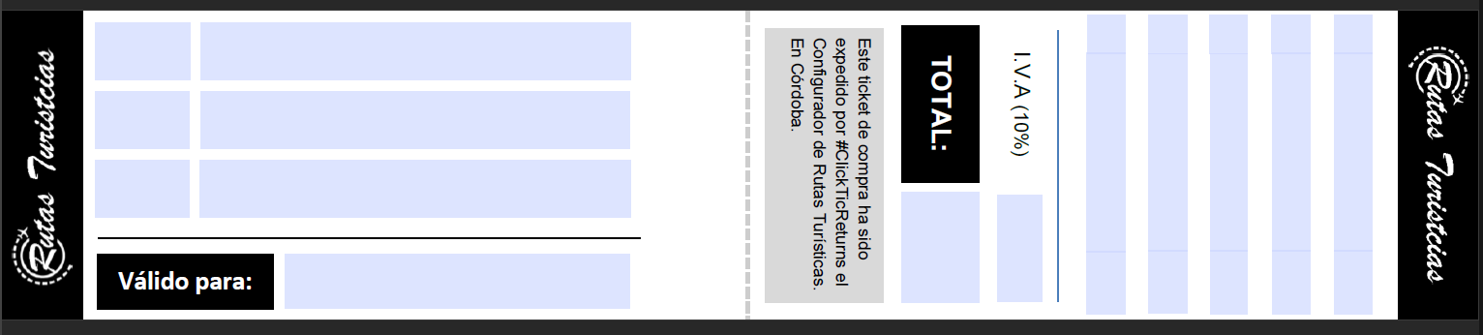

Mi proyecto consta de 4 clases del modelo donde se definirá parámetros en cada una, esto irá unido a un BDD de donde se extraerán los datos de los sitios.

Cada sitio tiene asociado una imagen.

Configuración del usuario (no implementado)

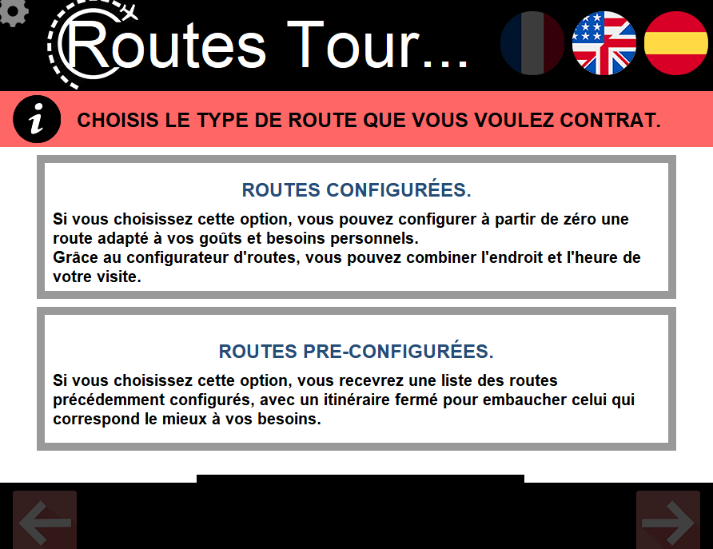

Constará de paneles que se irán rellenando conforme los datos mostrados, control de ventanas con alertas y cambio de idioma para adaptar cada utilización de los turistas.

